2、儿童医院一期改造工程—消防质量问题
问题照片 | 问题描述
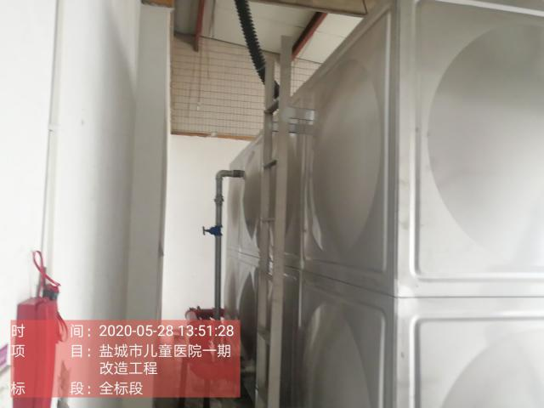 | 问题性质：局部  问题描述：  屋面消防水箱爬梯设置不牢固。
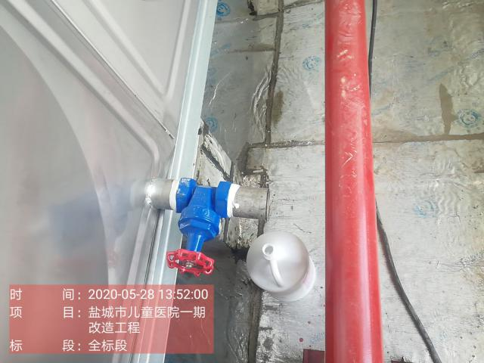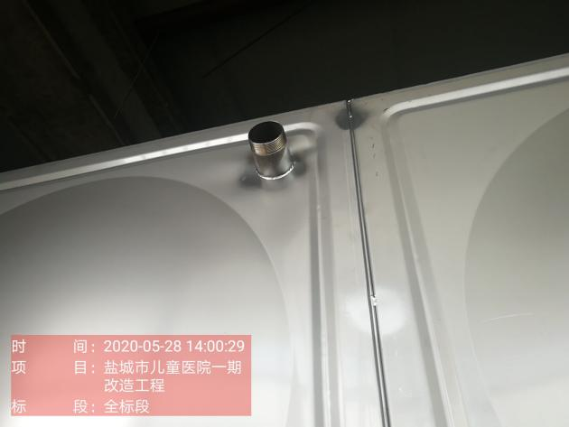 | 问题性质：局部  问题描述：  屋面消防水箱排空管、溢流管未安装完成。
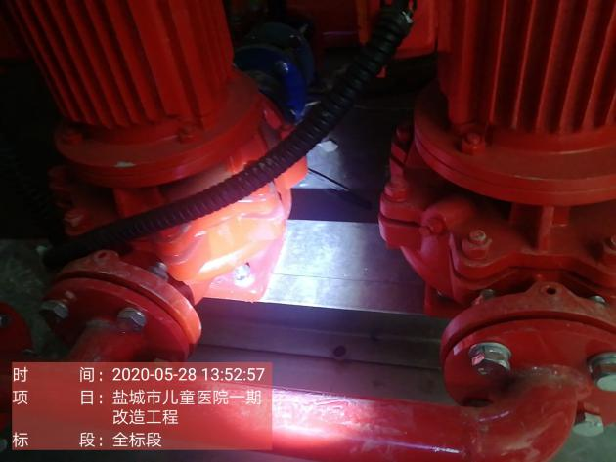  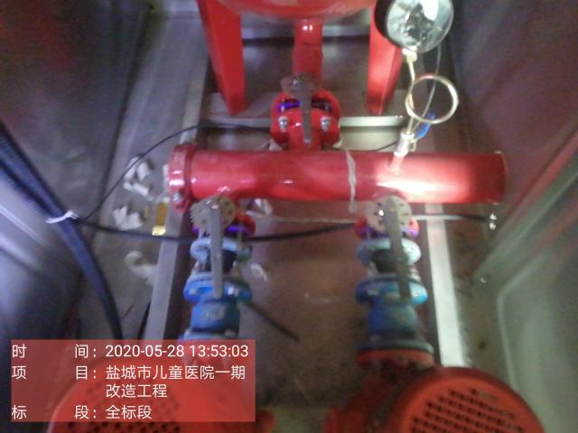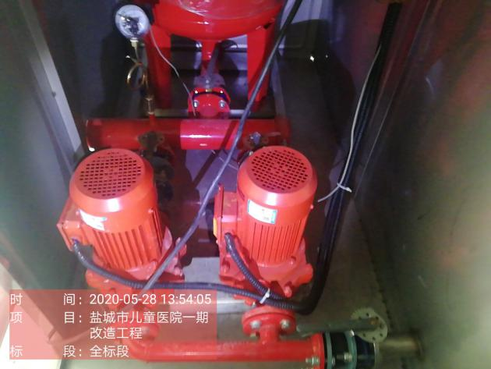 | 问题性质：局部  问题描述：  屋面稳压泵无减震、未做接地、阀门无标识标牌。
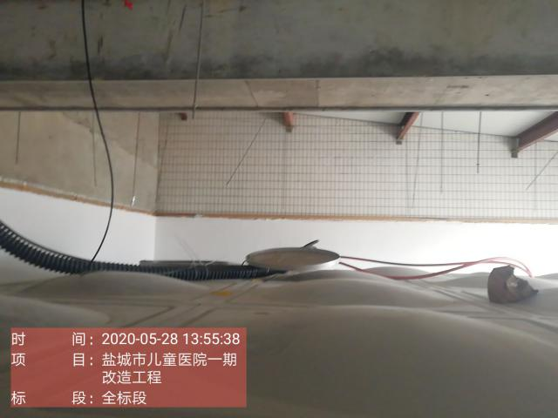 | 问题性质：局部  问题描述：  屋面稳压泵控制电源线敷设不规范。
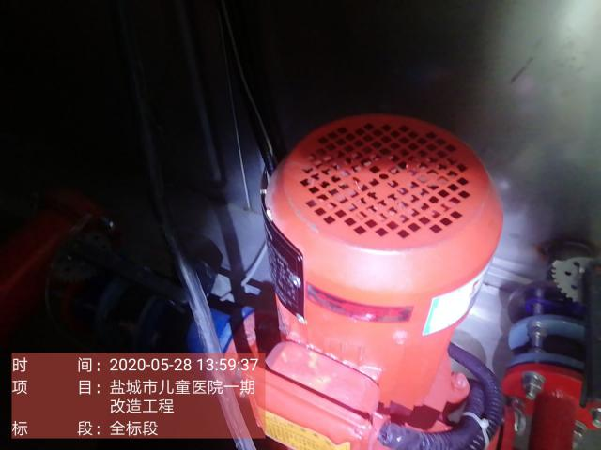 | 问题性质：个别  问题描述：  屋面消防稳压泵存在反转。
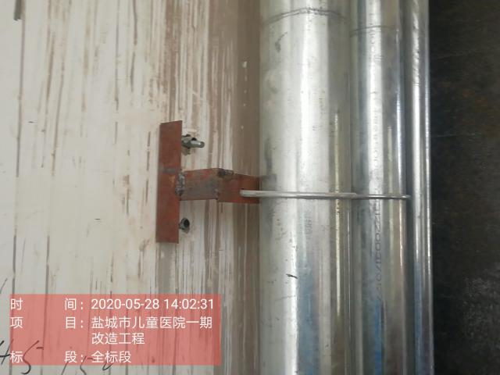 | 问题性质：局部  问题描述：  管道支架防腐处理不到位已锈蚀。
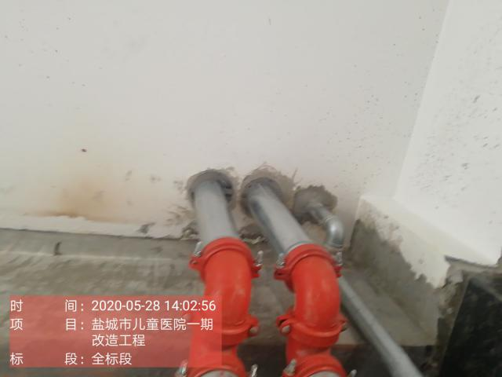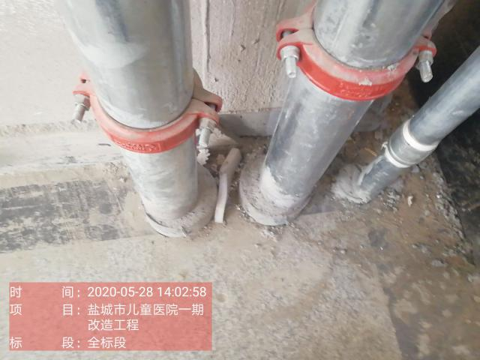 | 问题性质：局部  问题描述：  给水、消防管道穿楼板未使用柔性防火材料封堵。
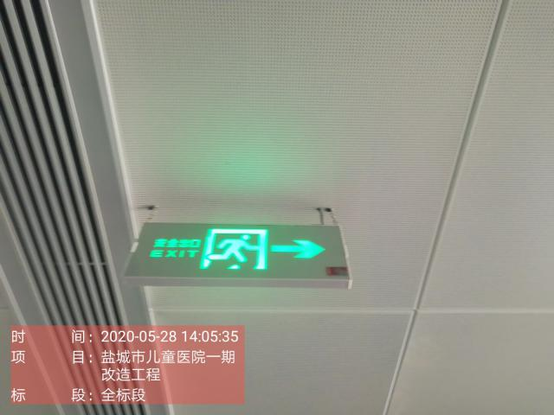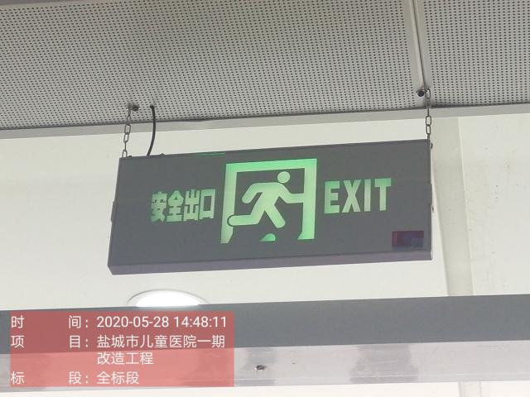 | 问题性质：普遍  问题描述：  安全出口指示灯电源线未穿金属软管保护。
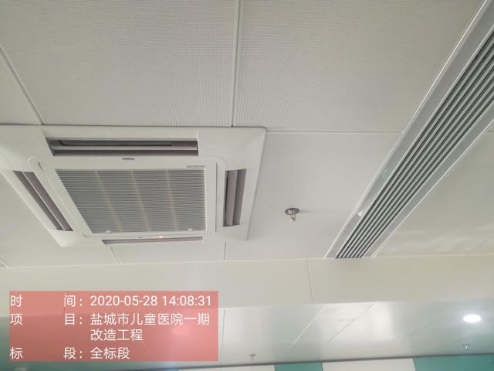 | 问题性质：局部  问题描述：  喷淋头距空调出风口间距不符合要求。
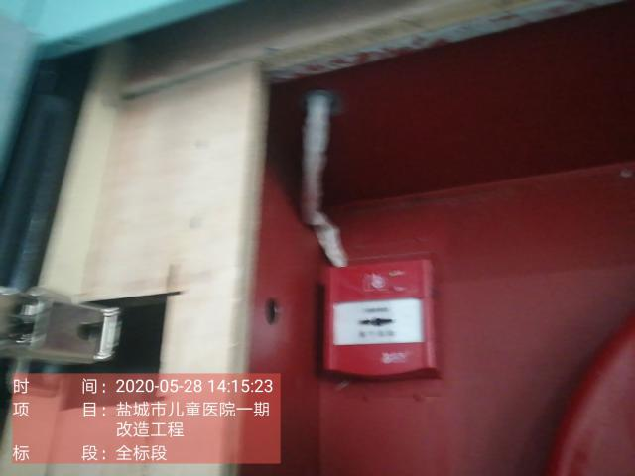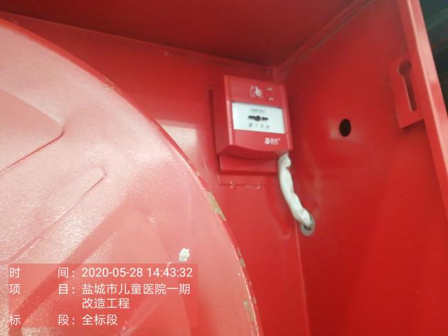 | 问题性质：局部  问题描述：  消火栓按钮线穿黄蜡管保护不符合要求。
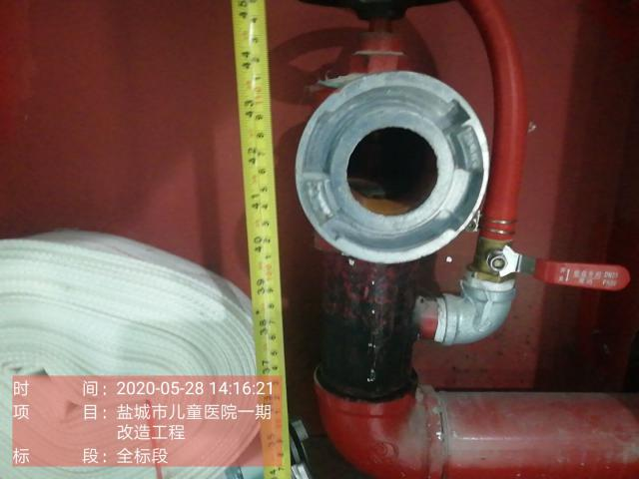 | 问题性质：局部  问题描述：  消火栓安装高度不符合要求。
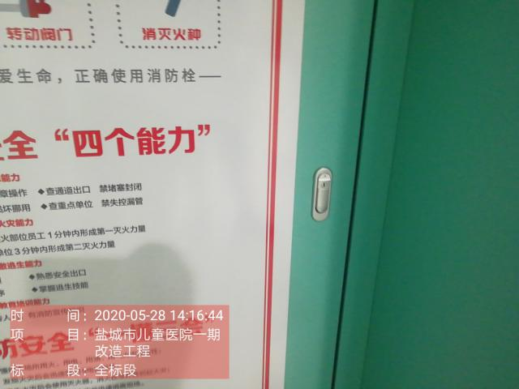 | 问题性质：局部  问题描述：  消火栓箱门锁倒装，箱门卡死无法开启。
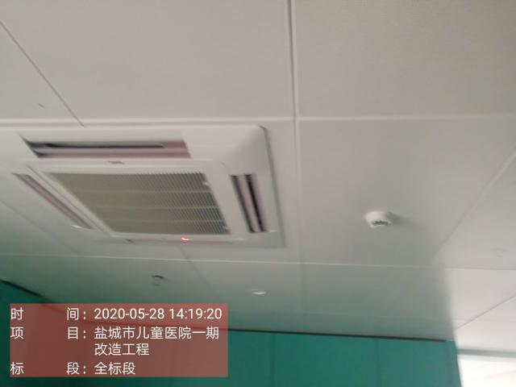 | 问题性质：局部  问题描述：  感烟探测器距空调出风口间距不符合要求。
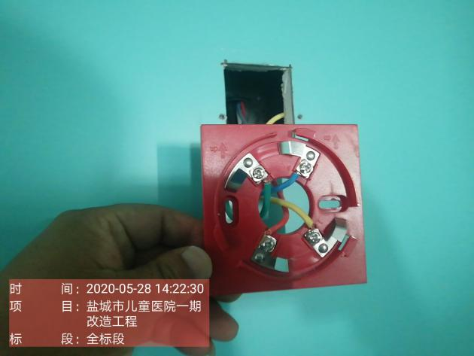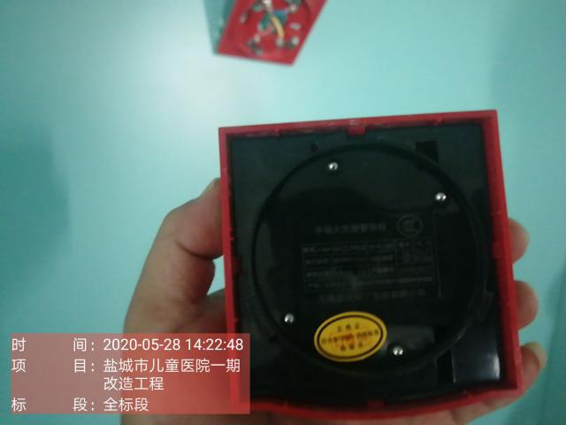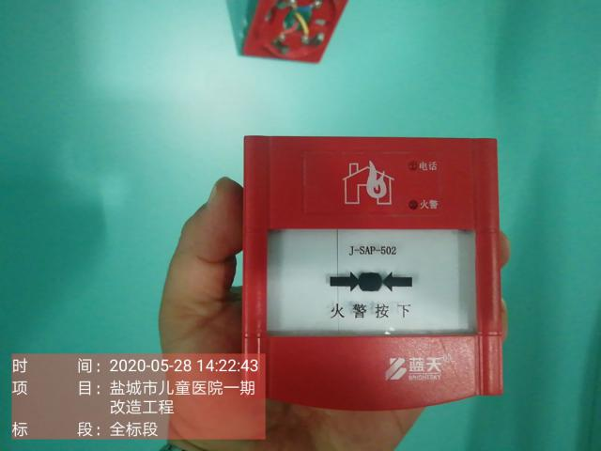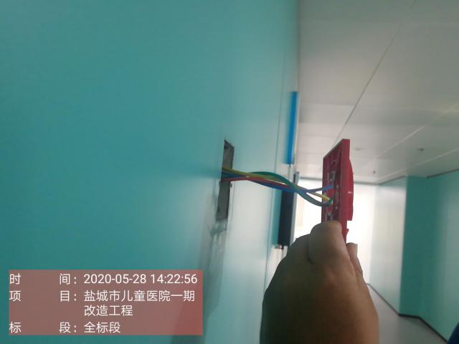 | 问题性质：普遍  问题描述：  手动报警按钮无编号标识、连接线余量不足不便于检修。
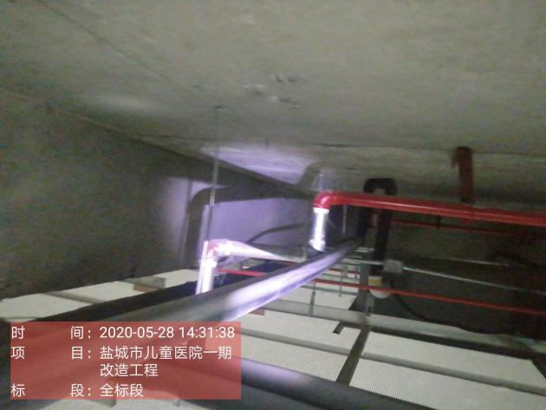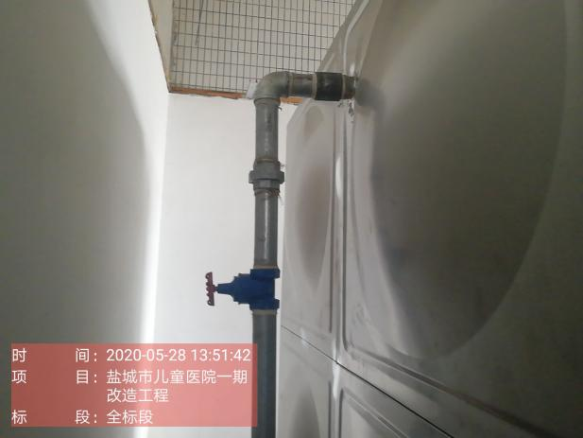 | 问题性质：普遍  问题描述：  给水、消防管道丝接部位麻丝和生料带未清理未做防腐处理。
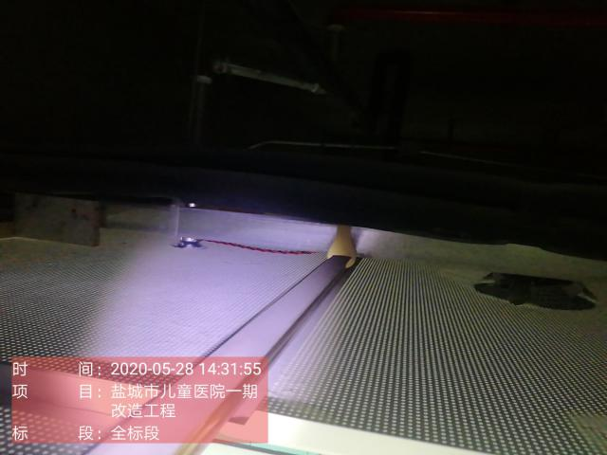 | 问题性质：局部  问题描述：  吊顶内广播线未穿管保护。
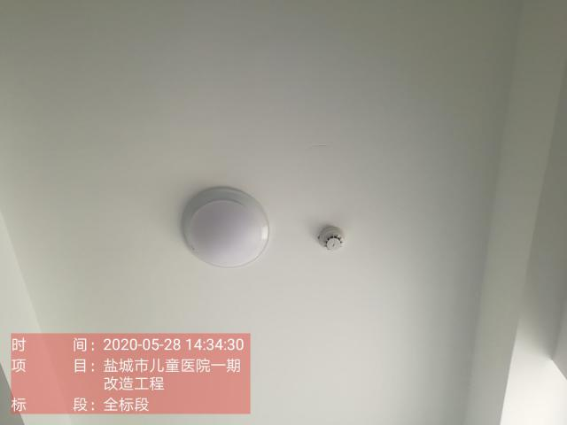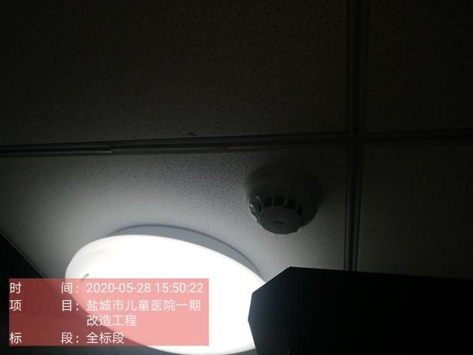 | 问题性质：局部  问题描述：  感烟探测器与灯具间距不符合要求。
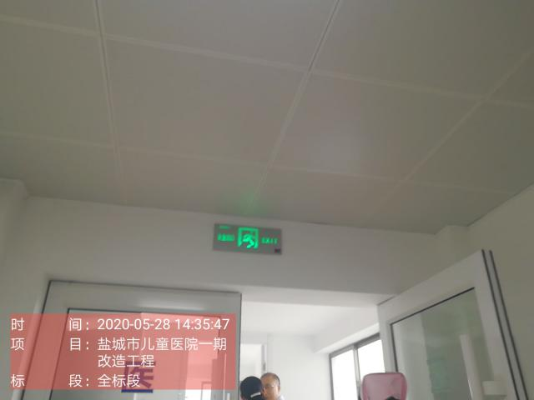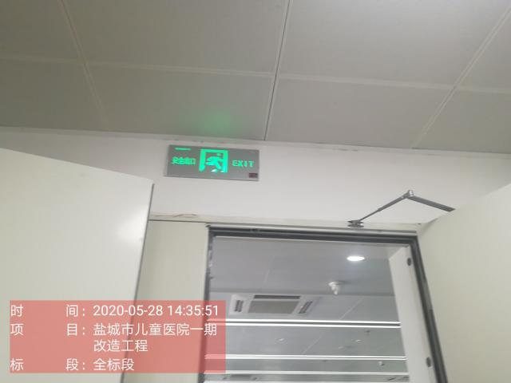 | 问题性质：局部  问题描述：  安全出口指示灯指示方向与防火门开启逃生方向不一致。
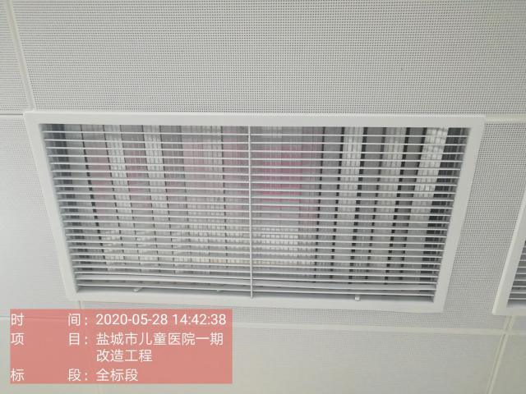 | 问题性质：局部  问题描述：  带调节百叶排烟口未调试，风口成关闭状态。
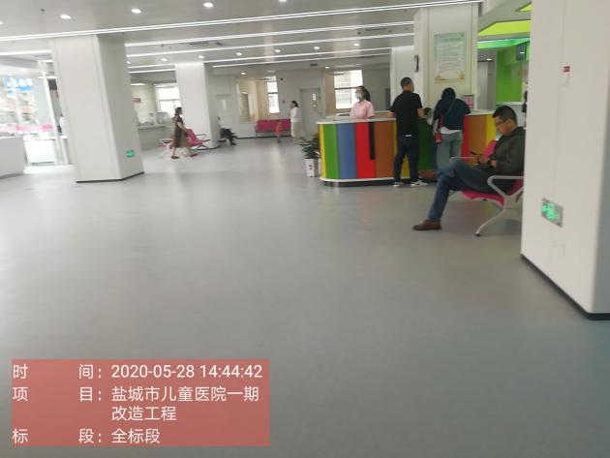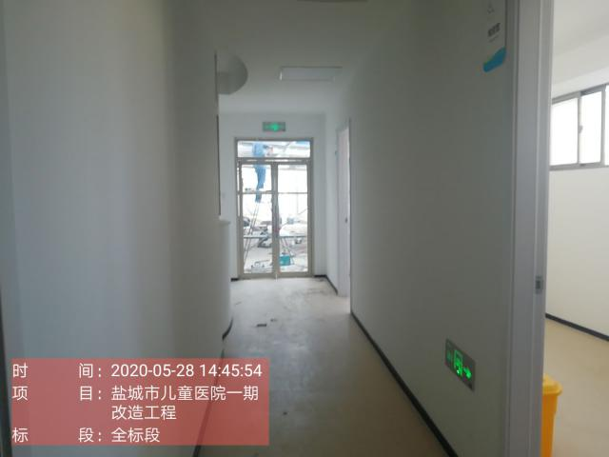 | 问题性质：局部  问题描述：  消防疏散指示灯箭头指示方向不是最近的逃生出口。
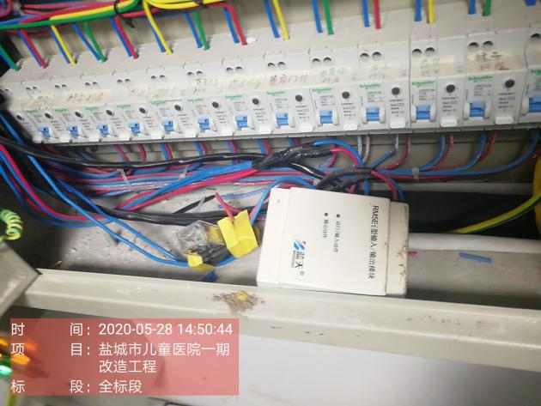 | 问题性质：普遍  问题描述：  消防控制模块设置在配电箱内不符合要求。
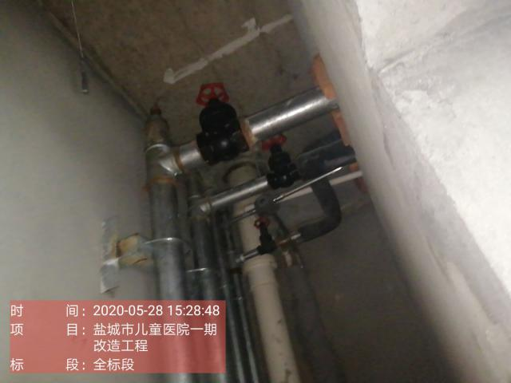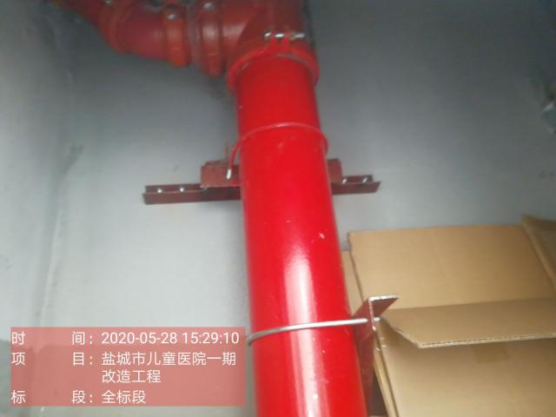 | 问题性质：局部  问题描述：  管井内给水、消防管道无标识标牌和水流指示箭头。
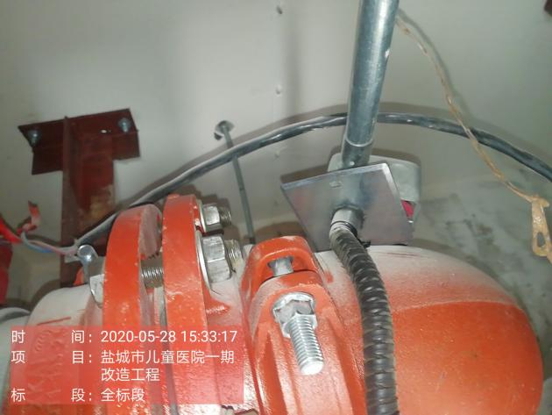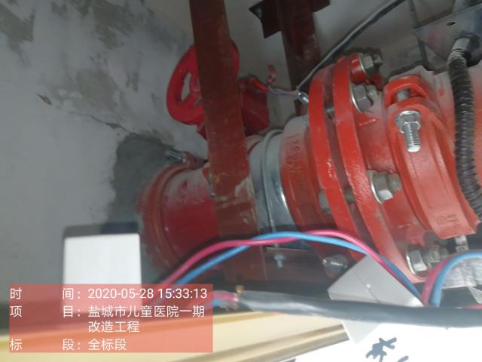 | 问题性质：局部  问题描述：  吊顶内喷淋管网水流指示器、信号蝶阀模块未固定线缆无保护。
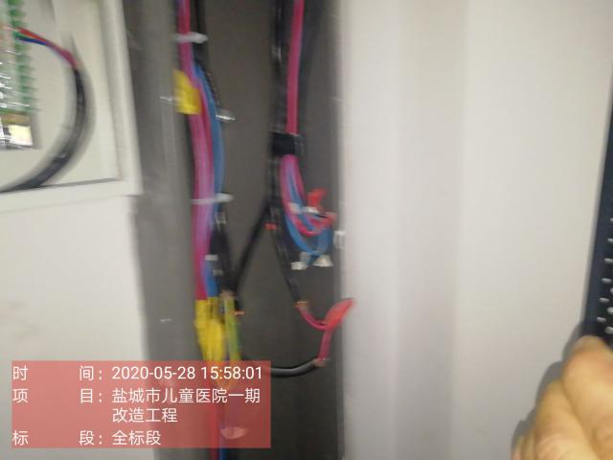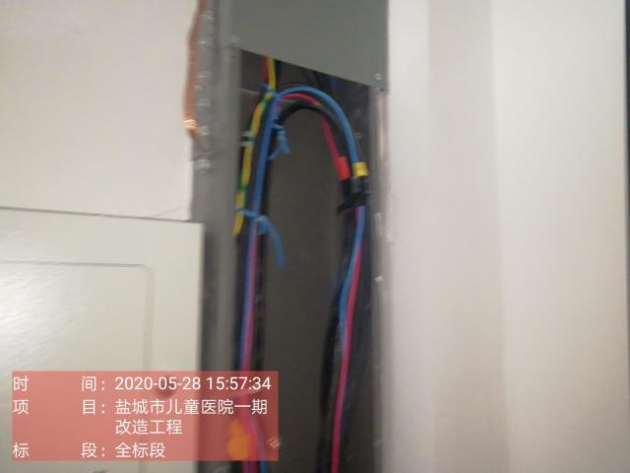 | 问题性质：普遍  问题描述：  消防桥架内线缆未固定，存在接头。
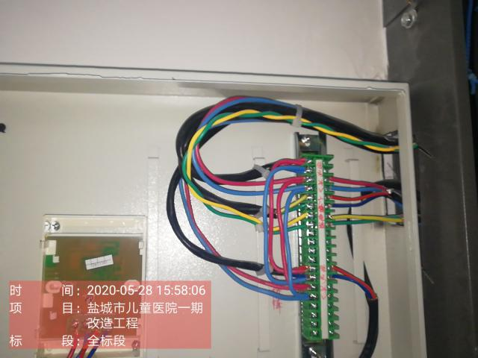 | 问题性质：普遍  问题描述：  消防端子箱、手报多芯线缆未搪锡或用线鼻压接。
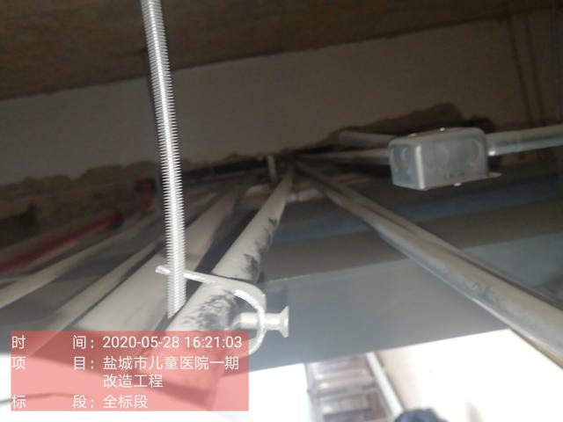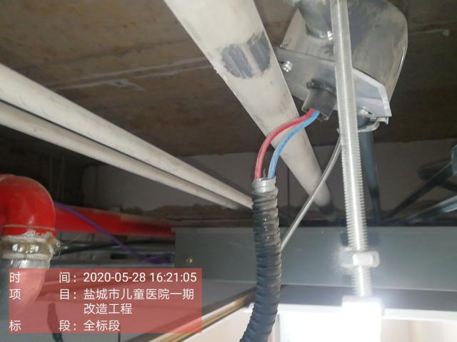 | 问题性质：局部  问题描述：  吊顶内消防照明电源线管表面防火涂料涂刷不到位，普通照明保护软管脱落。
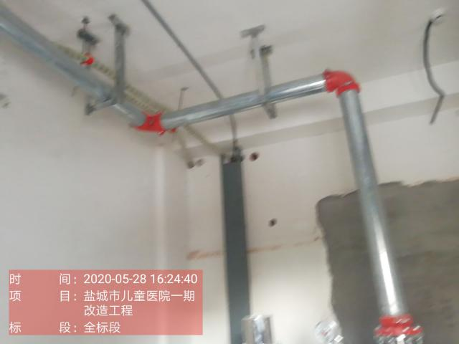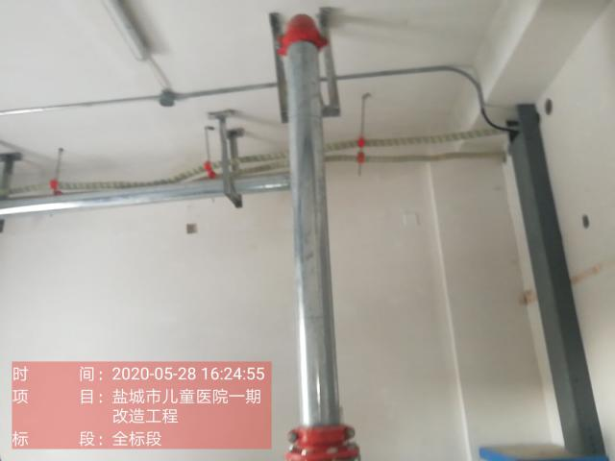 | 问题性质：局部  问题描述：  生活泵房给水管道（镀锌钢管）和配件（铸铁）材料不符合要求。
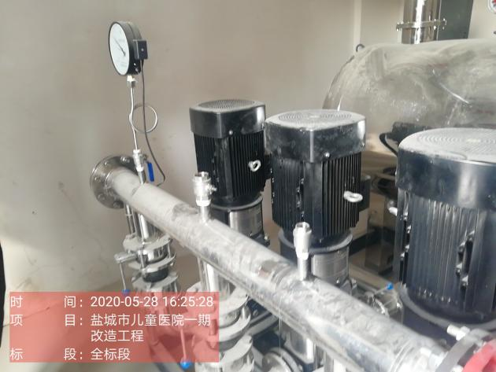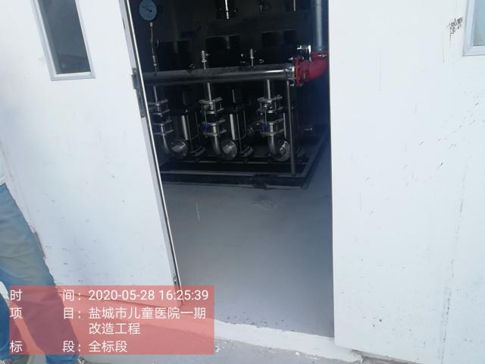 | 问题性质：局部  问题描述：  生活泵房管道表面有灰尘、连接，门口未设置挡鼠板。
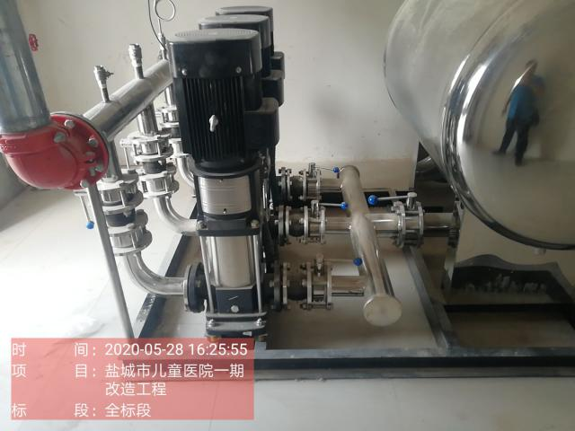 | 问题性质：普遍  问题描述：  生活泵房管道阀门无标识标牌、水流指示箭头、水泵未接地。
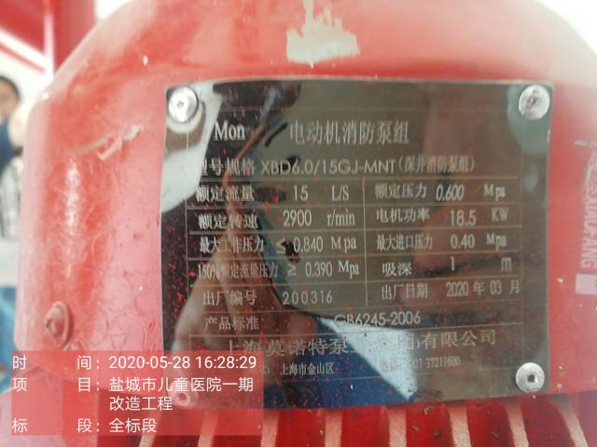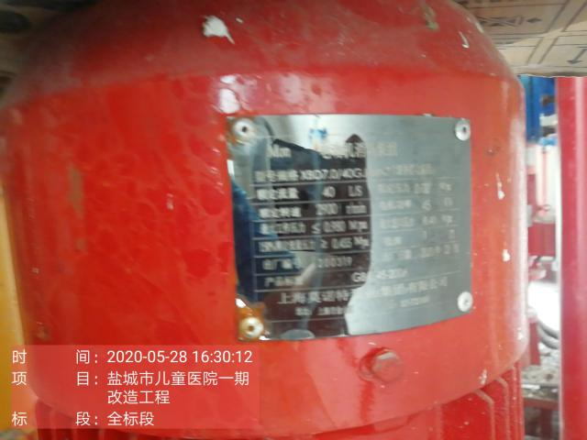 | 问题性质：局部  问题描述：  消防水泵型号与清单不符。
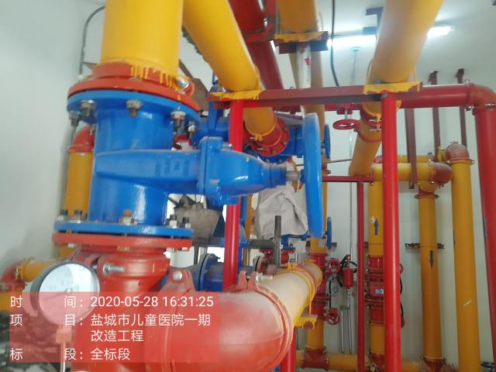 | 问题性质：普遍  问题描述：  消防水泵管道阀门无标识标牌。
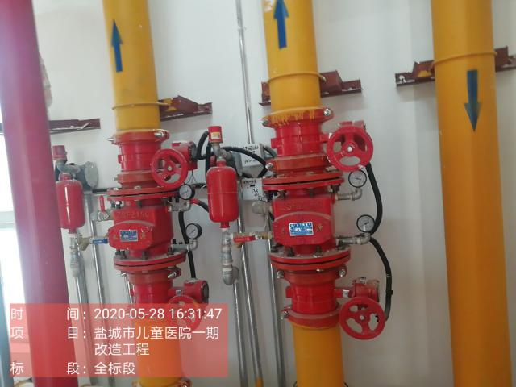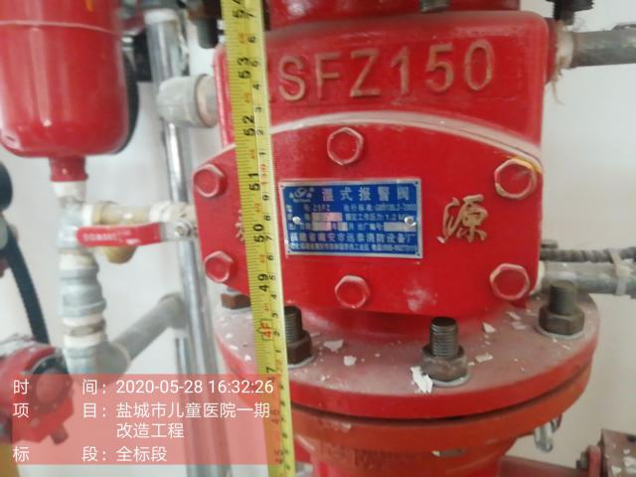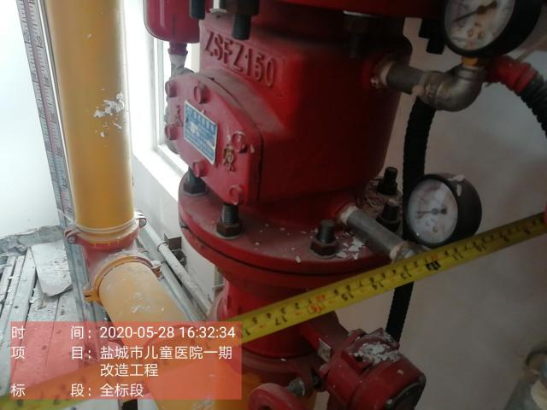 | 问题性质：局部  问题描述：  消防湿式报警阀组水力警铃安装位置不合理，报警阀组安装高度、位置不符合要求。
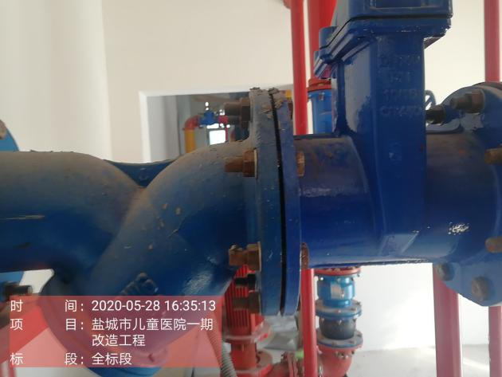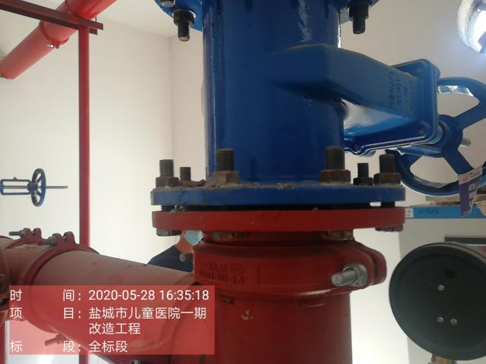 | 问题性质：局部  问题描述：  消防管道法兰连接螺栓缺少防松垫片、螺栓方向不一致。
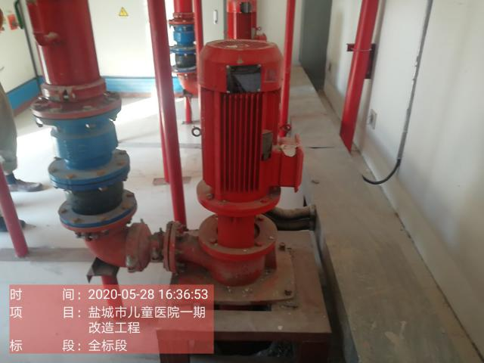 | 问题性质：普遍  问题描述：  消防水泵未做重复接地。
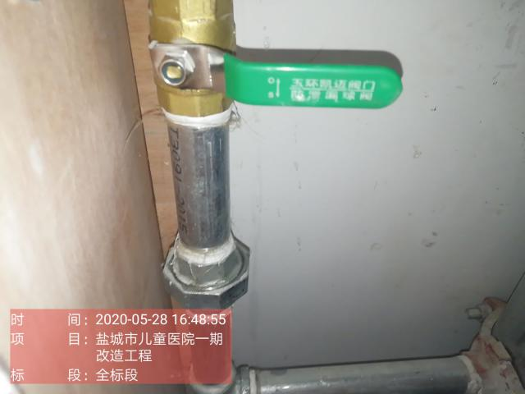 | 问题性质：普遍  问题描述：  喷淋末端试水装置未按图纸要求施工。
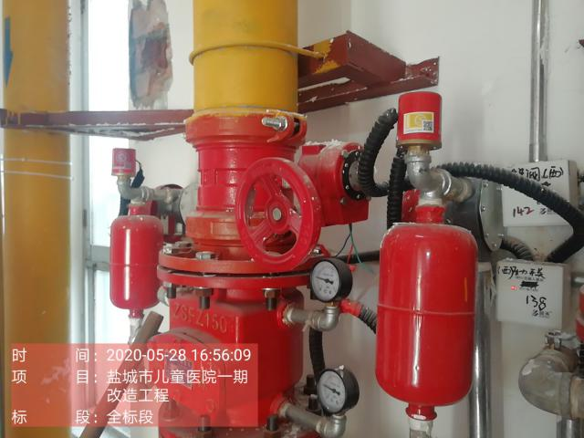 | 问题性质：局部  问题描述：  喷淋末端试水水力警铃误动作。

